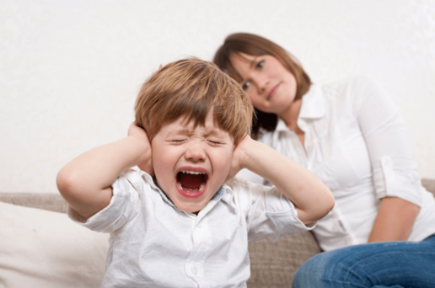
Если ребенок закатывает истерики?
Совсем маленькие дети закатывают истерики потому, что им часто не хватает слов, чтобы выразить свои нужды. Неудовлетворенность от непонимания накапливается и выливается в слезах и криках. Ребенок дошкольного возраста, который регулярно закатывает истерики, и который не страдает задержками языкового и умственного развития, возможно, находится в стрессовом состоянии. Причин этому может быть множество – слишком высокие или слишком низкие требования взрослых, пренебрежение к его потребностям или жестокие наказания, раздор в семье, физическое недомогание, связанное с сильными болями, чрезмерная избалованность или нехватка социальных навыков.

Как предотвратить проблему
• Подумайте, как предоставить детям достаточно возможностей для выхода чувств и эмоций.
• Эмоциональных срывов будет меньше, если вы дадите ребенку возможность действовать по собственному плану и разумению (с вашей поддержкой и присмотром), т. е. не будете подавлять его инициативу и самостоятельность.

Как справиться с проблемой, если она уже есть
Старайтесь не обращать внимания на истерики, только следите, чтобы проблема осталась в пределах безопасности. Помните, что цель такого поведения – добиться желаемого или «выпустить пар». В любом случае, если вы обращаете на истерику внимание (неважно, позитивное или негативное), вы способствуете тому, чтобы такие вещи происходили чаще.
Если своей истерикой ребенок приводит в замешательство окружающих, то быстро отведите его в сторону подальше от «зрителей». Спокойно скажите ему: «Бывает так, что человек очень сильно сердится, и это нормально. Но совсем НЕ нормально, когда этот человек начинает мешать всем остальным. Когда ты почувствуешь, что успокоился, можешь вернуться к нам (к детям)».
Попросите, чтобы вместе с вами за ребенком понаблюдали более опытные люди, – возможно, вы, сами того не ведая, делаете нечто такое, что провоцирует ребенка на истерики.
Обсудите возможные причины такого поведения с другими членами семьи. Вместе подумайте над тем, как решить эту проблему.
Подготовил педагог-психолог Есиналимова М.А.

